INDICAÇÃO Nº 664/2019

Sugere ao Poder Executivo Municipal manutenção com maquinário apropriado (PATROL) e cascalhamento, na extensão da Rua Jornalista Cândido Prado, no bairro Chácara Recreio Cruzeiro do Sul, neste município.

Excelentíssimo Senhor Prefeito Municipal,

Nos termos do Art. 108 do Regimento Interno desta Casa de Leis, dirijo-me a Vossa Excelência para sugerir que, por intermédio do Setor competente, a possibilidade de realizar manutenção com maquinário apropriado (PATROL) e cascalhamento, na extensão da Rua Jornalista Cândido Prado no bairro Chácara Recreio Cruzeiro do Sul, neste município;
Justificativa:
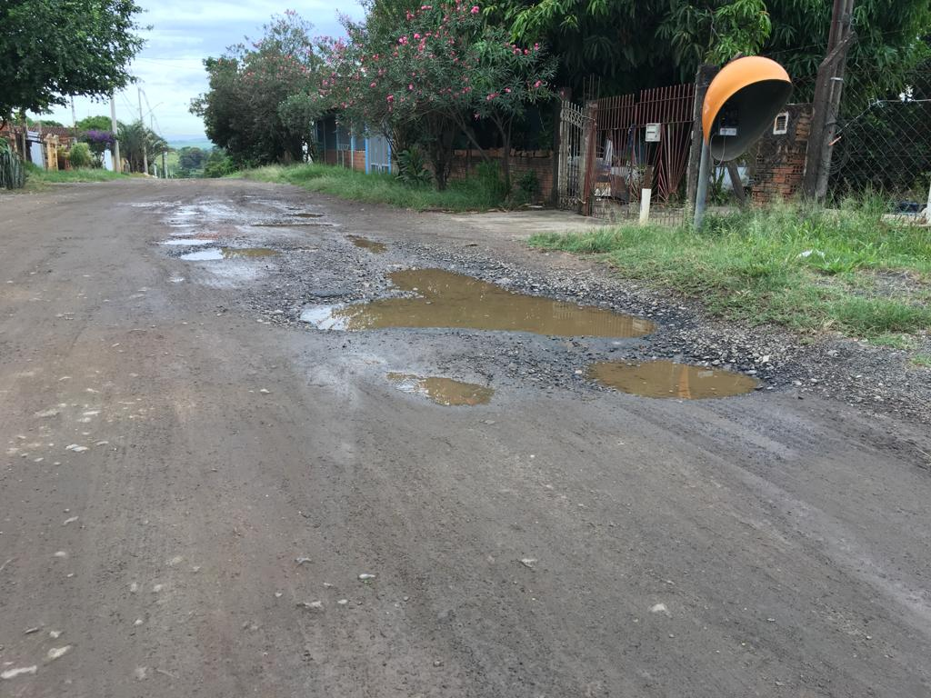
Conforme reivindicação dos moradores do bairro Chácara Recreio Cruzeiro do Sul, mais precisamente da Rua Jornalista Cândido Prado, este vereador solicita a manutenção na extensão da referida via do bairro com maquinário apropriado (PATROL) e aplicação de cascalho em toda sua extensão, uma vez que devido ao período de chuvas a via está apresentando vários buracos ficando intransitáveis tanto para veículos como também para os pedestres. Por todo exposto, pedimos URGÊNCIA para realização da manutenção ora requerida e aplicação de cascalho no local indicado.

Plenário “Dr. Tancredo Neves”, em 21 de fevereiro de 2.019.

JESUS VENDEDOR

-Vereador-

